Берёзки
В августе, в рамках недели посвященной родному краю во второй младшей группе прошло занятие по художественно-эстетическому развитию на тему «Берёзки», с целью учить создавать красивый образ дерева в технике «обрывная аппликация», развивать творческое воображение, мелкую моторику, воспитывать желание сохранять природу.
В начале образовательной деятельности дети прослушали звуки леса. Рассмотрели иллюстрации деревьев, вспомнили их названия (берёзка, ель, рябина). Поговорили о том, что лес, в котором растут, одни берёзки называется березняк. Узнали, что берёза даёт вкусный и полезный сок. Из берёзы делают мебель, лыжи, посуду. Послушали стихотворение о берёзке.
Выполнили дыхательную гимнастику:
Воздух свежий мы вдыхаем,
Ручки к солнцу поднимаем.
Выдохнули, опустили,
И ещё раз повторили.
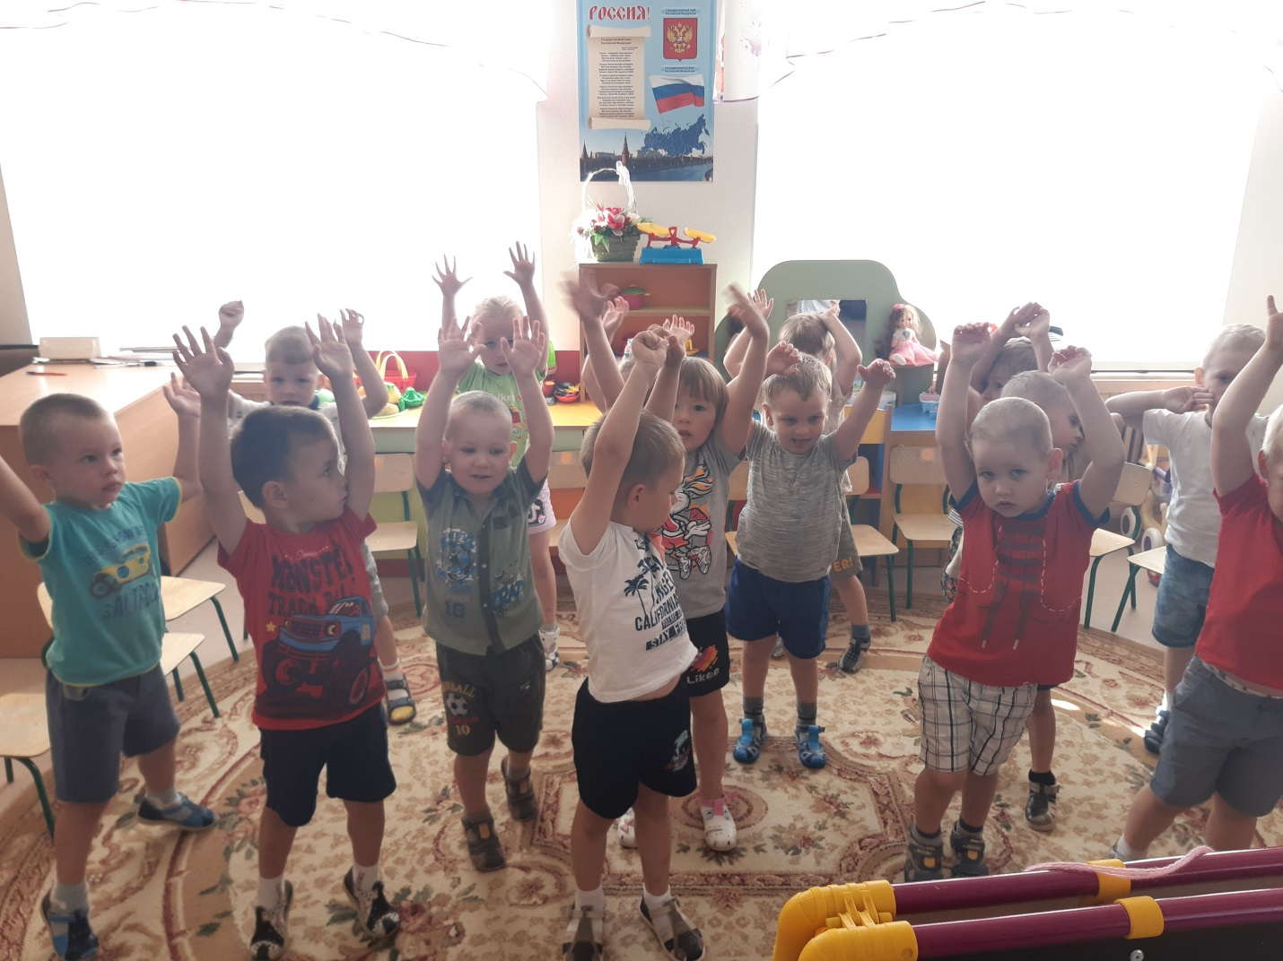
И приступили к изготовлению аппликации «Берёзки». Чтобы в нашем селе воздух был таким же чистым и полезным, как в лесу дети изготовили красивое панно с берёзками, украсив веточки, зелеными листочками.
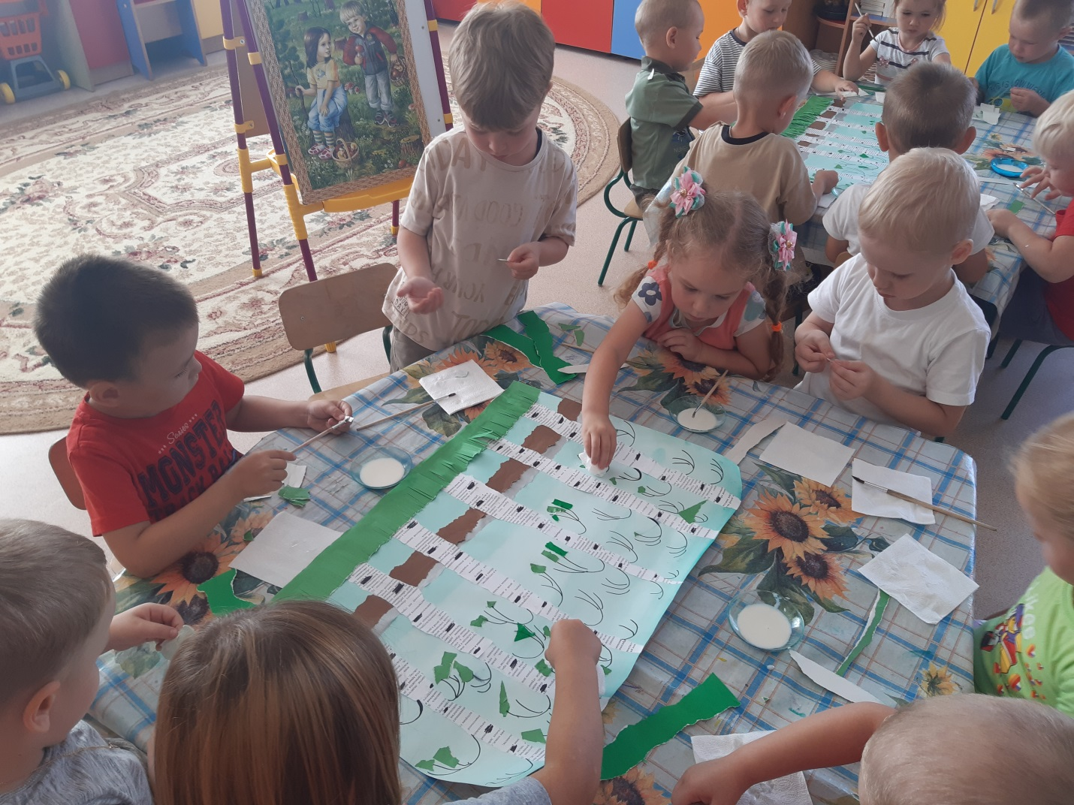
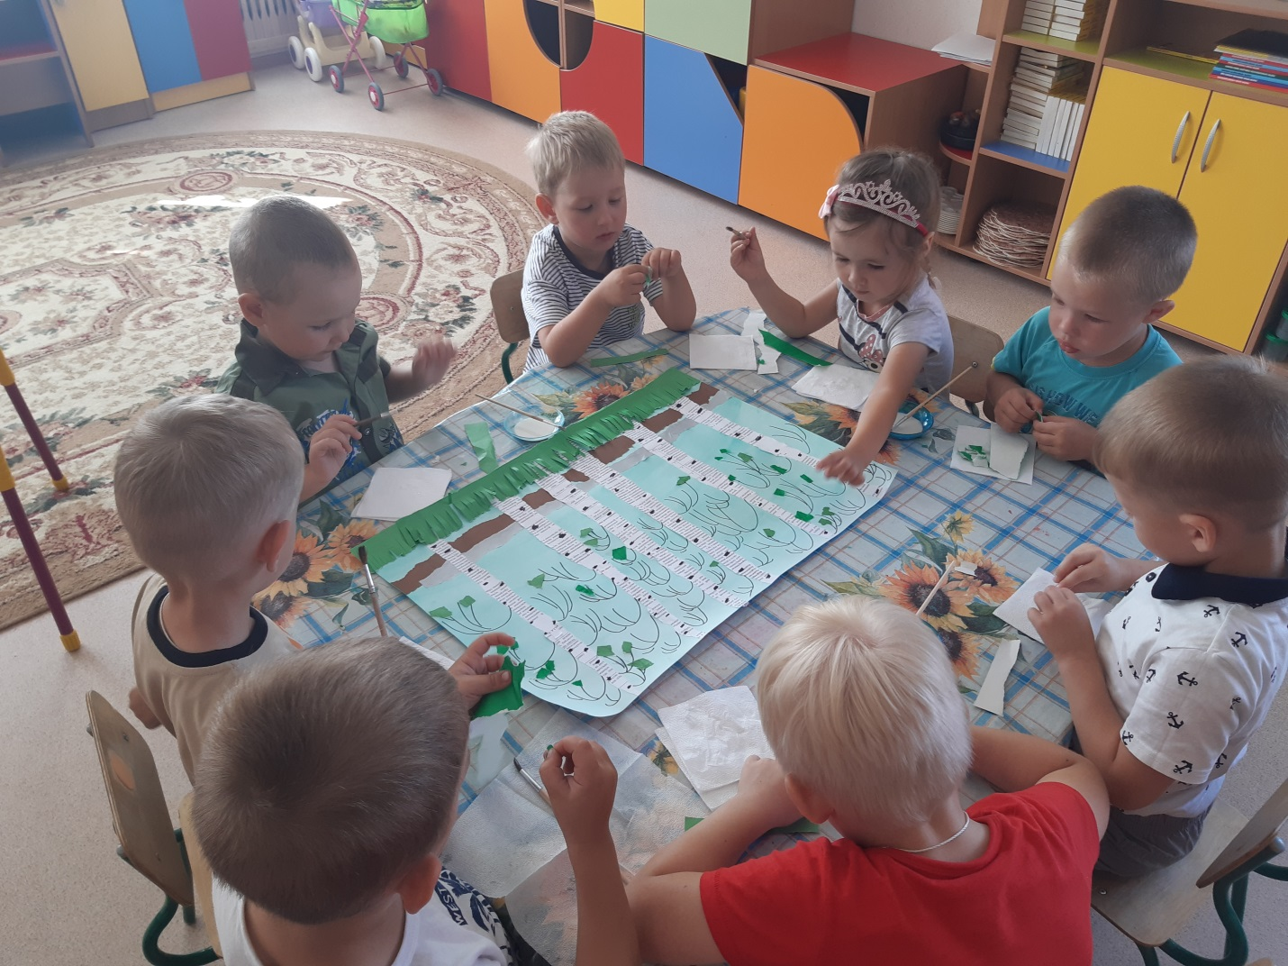
Вот такие красивые берёзки у нас получились!
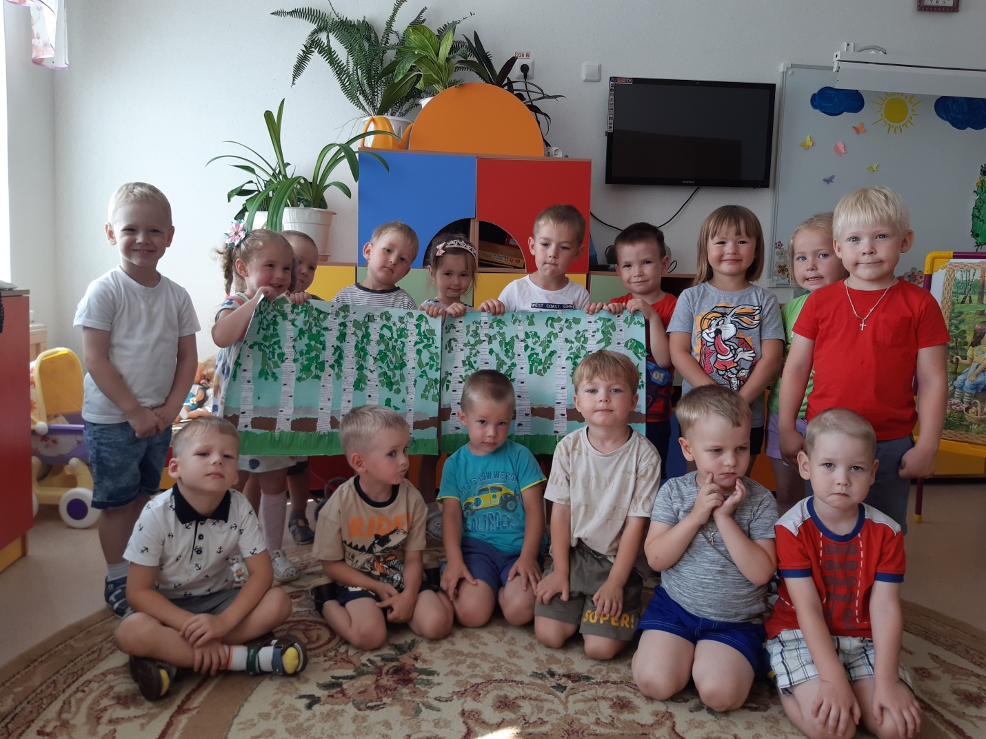

Материал подготовила воспитатель
МА ДОУ АР детский сад «Сибирячок»
Гущина М.Ю.

